移 交 清 单
服务单
位
年
月
辞职日期
日
辞职原由
一、文
件移 交
起讫时间
名 称
数目
接收人
监交人
二、文
单位
件移 交
内容
名 称
数目
接收人
监交人
三、人
人，共
四、待
员移 交
人数
人，职工
人，附名册
做事 项
份。
监交人：
接收人：
移交人：
移交清单
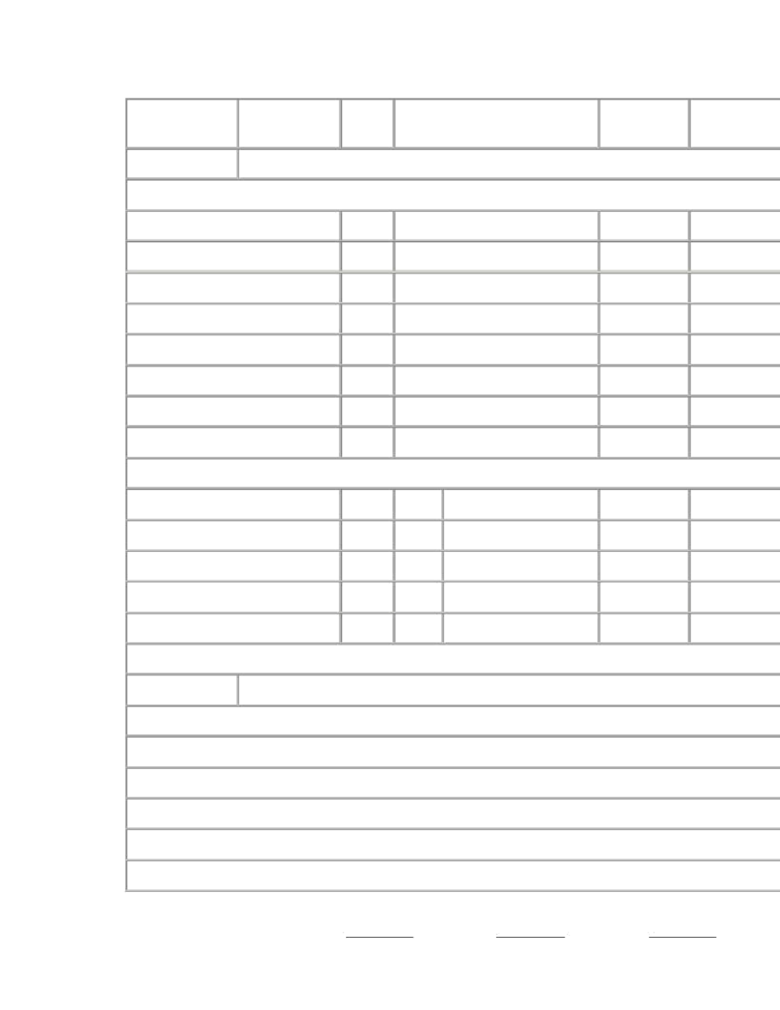

离 职 人
服务单位
辞职日期
接收人
年
月
日
姓
名
辞职原由
一、文件移交
起讫时间
名
称
数
量
监交人
二、物件实物移交
内
名称
数目
单位
容
接收人
监交人
三、人员移交
人数
人，工员
人，共
人，附名册
份
四、待做事项
监交人
接收人
移交人
辞职移交清单
职 别
姓 名
辞职事由
会 单 位
记 事
主管签章
辞职
人
签 总务科
单
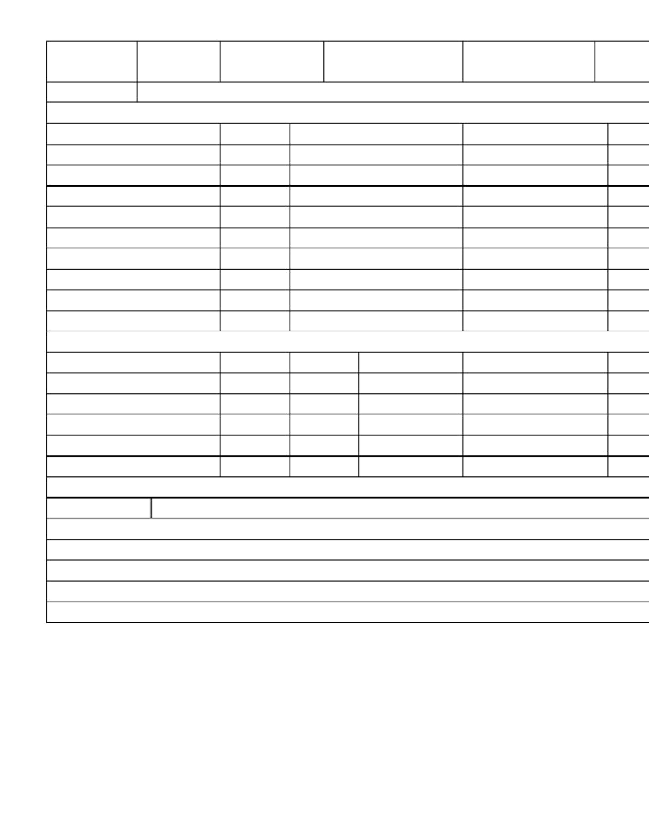

移交
由直属主管指定： 一、二、三、四、五、六、七、位 人事科
仓 库
说
明.
.
各单位对辞职人员的辞职手续请予马上办理。
本单办好后交警卫室回收后缴回人事室。
接交职别
人
姓 名
移交锋续
签 章
剧毒物件销毁移交清单
名 称
地 址
电 话
申请销毁单位
销毁物件名称
法人代表
寄存时间


寄存时间
拜托销毁
（使用）单位
县、市公安机
关治安建议
年 月 日
地（市）级公
安机关治安
部门建议
年 月 日
移交人
移交单位
接收单位
监销单位
备 注
（署名） 年 月 日
接收人
（署名） 年 月 日
监察人
（署名） 年 月 日
本表一式五份，移交单位、接收单位、监销单位、
县市公安机关、地（市）公安机关各保存一份。
会计资料交接清单
有限企业原主管 会计 因工作改动，现将其经手事项移交给 ，移交清单以下：
1、记账凭据，从 201*年*月截止到 201*年*月（共 *本）；
2、抵扣联扣税凭据，从 201*年*月截止到 201*年*月；
3、总分类帐账簿一本，应交税金明细账账簿一本，分期收款发出商品账簿一
本，明细分类账账簿一本， 库存商品账簿一本， 均从 201*年*月截止到 201*年*月；


5、公章一枚，发票专用章一枚，业务专用章一枚，合同章一枚，税控 IC卡一个；
6、营业执照正副本各一份， 食品流通允许证正副本各一份，
税务登记证正副本各
一份，组织机构代码证正副本各一份；
经手时期的账务若有问题，可持续追究、核实，因财务工作有时间的持续性，交接未
尽事项应持续咨询、核实、明确责任。
移交人：
接交人：
监交人：
201*年*月*日礼拜四
编号： L（人）— 014
xxxxx 有限企业
离（调）职人职工作移交清单


部门：
移交人：
部门主管：
流程说明：移交人 交接人 原部门主管审查
项目
移交工作说明
接交人署名
流程
规章
文件
表格
应办
未了
事宜
近期
工作
计划
重要
客户
来往
关系
办公
用品
及
有关
资料
备注


